关于参加第十七届全国中小学电脑制作活动“评选类项目”奉贤选拔赛的通知
各中小学：
根据中央电化教育馆《关于举办第十七届全国中小学电脑制作活动的通知》（教电管[2015]241号函）和上海市电教馆《关于参加第十七届全国中小学电脑制作活动“评选类项目”上海选拔赛的通知》的要求，区教育信息技术中心于2016年1-2月开展区级评比活动，经区级评审后，推荐优秀作品参加3月份的上海市选拔赛。请各校认真做好各项作品的征集、评审及推荐工作，争取在活动中取得优异成绩。现将有关事项通知如下：
一、参赛对象及评选类作品分类
参赛对象：全区小学、初中、高中在校学生
项目设置：
（一）评选项目（使用计算机创作、设计、制作的数字化作品）
小学组：1.电脑绘画2.电脑绘画（“和教育”专项）3.电子板报4.电脑艺术设计（生活创意设计）5.网页设计6.电脑动画7.电脑动画（健康教育专项）8.微视频（英语数码故事创作）9. 计算机程序设计（创意编程）
初中组：1.电脑绘画2.电脑绘画（“和教育”专项）3.电脑艺术设计（生活创意设计）4.网页设计5.电脑动画6.电脑动画（健康教育专项）7.电脑动画（“和教育”手机动漫）8.3D创意设计（创新未来设计）9.3D创意设计（创新三维设计）10.微视频（英语数码故事创作）11. 计算机程序设计（创意编程）
普通高中组：1.电脑艺术设计2.网页设计3.电脑动画（二维）4.电脑动画（三维）5.电脑动画（健康教育专项）6.电脑动画（“和教育”手机动漫）7.3D创意设计（创新未来设计）8.3D创意设计（创新三维设计）9.计算机程序设计 10.微视频(微电影)
（二）创客项目（在电脑辅助下设计和创作的体现多学科综合应用和创客文化的作品）
初中组：创意智造（以“智能生活”为主题）
普通高中组：创意智造（以“智能生活”为主题）
二、作品报送
1、各校统一报送，报送截止日期：2016年2月24日。每个作者限报1件作品，每件作品限报1名指导教师。
2、电脑绘画（“和教育”专项）和电脑动画（“和教育”手机动漫）作品，参赛学生直接网上报送。请于2016年4月1日至4月30日期间通过活动网站登录“和教育”移动学习平台进行网上报名并上传参赛作品。每个作者限报1件作品，每件作品限报1名指导教师。
3、微视频（英语数码故事创作）作品，参赛学生直接网上报送。每个作者限报1件作品，每件作品限报1名指导教师。
注：（1）已参加过“2015学年第二学期奉贤区中小幼电脑制作活动”的作品无需重复报送。
（2）第2、3项网上报送流程详见《2016年第十七届全国中小学电脑制作活动指南》。
三、作品的相关要求和评比指标
各类作品的相关要求、评比指标及有关技术参数要求详见《2016年第十七届全国中小学电脑制作活动指南》。
四、联系方式
联系人：余婧婧 联系电话：13917301482
地址：奉贤区南桥镇菜场路1132号 奉贤区教育学院教育信息技术中心2号楼405
附件： 1、作品报送材料的相关要求
2、学校联系人信息表
3、学校推荐作品名单
4、“评选项目”、“创客项目”推荐作品登记表

附件1：作品报送材料的相关要求
各校参赛作品内容以文件夹形式建立“**学校2016年第十七届全国中小学电脑作品库”；二级文件夹分别命名为“小学”“初中”“高中”“中职”；三级文件夹命名分别按照电脑绘画、电脑动画等项目分类；四级文件夹分别命名为作品名称，内含参赛作品、源文件、推荐作品登记表和作品创作说明（格式参见附件4）等电子文档材料，并确保能够运行。如以下参考图示：
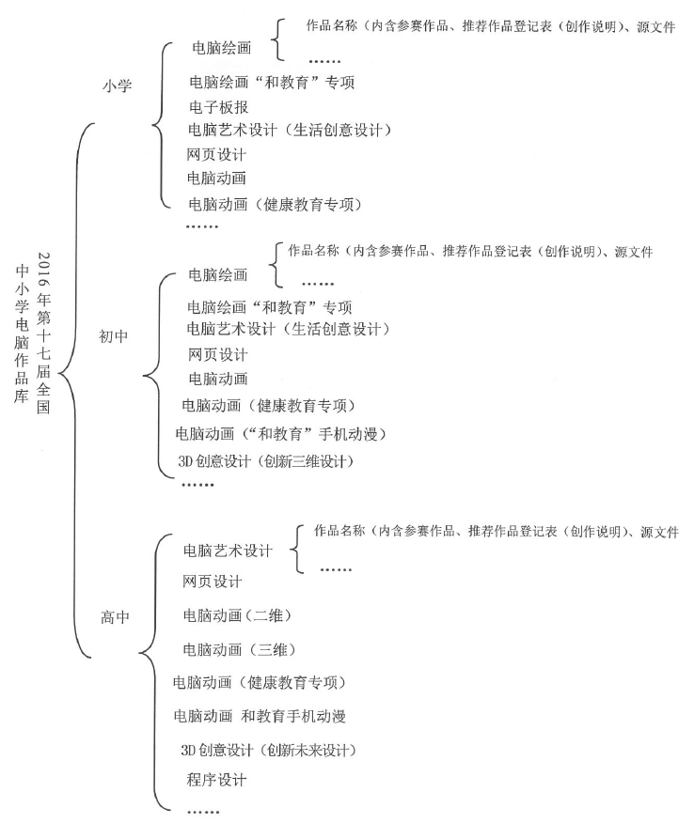
请将“**学校2016年第十七届全国中小学电脑作品库”文件夹以压缩文件形式发送至“ftp://ftp.fxedu.cn/进修学院/信息中心/2016年第十七届全国中小学电脑作品征集”文件夹下。

附件2:
第十七届全国中小学电脑制作活动奉贤选拔赛
学校联系人信息表

组织单位名称 |  | 部门
联系人 |  | 职务
通讯地址 |  | 邮政编码
联系电话 | ( )- | 手机
电子信箱 | @ | QQ

附件3：
第十七届全国中小学电脑制作活动奉贤选拔赛
（ ）学校推荐作品名单

序号 | 组别 | 项目 | 作品编号 | 作品名称 | 作者  姓名 | 所在  学校 | 年级 | 指导教师

附件4：
评选项目”、“创客项目”推荐作品登记表

作品名称 |  |  |  |  |  | 作品大小 | MB
项目名称 | 小学 □电脑绘画 □电脑绘画（“和教育”专项） □电子板报  □电脑艺术设计（生活创意设计） □微视频（英语数码故事创作）  □电脑动画 □电脑动画（健康教育专项） □网页设计  □计算机程序设计（创意编程）
项目名称 | 初中 □电脑绘画 □电脑绘画（“和教育”专项） □网页设计  □电脑艺术设计（生活创意设计） □电脑动画  □电脑动画（健康教育专项） □电脑动画（“和教育”手机动漫）  □3D创意设计（创新未来设计） □3D创意设计（创新三维设计）  □微视频（英语数码故事创作）□计算机程序设计（创意编程）  □创意智造
项目名称 | 高中 □网页设计 □电脑艺术设计 □电脑动画（二维）  □电脑动画（三维） □电脑动画（健康教育专项）  □电脑动画（“和教育”手机动漫） □计算机程序设计  □3D创意设计（创新未来设计） □3D创意设计（创新三维设计）  □微视频（微电影） □创意智造
作者姓名 | 性别 | 身份证号码* |  | 学籍所在学校（按单位公章填写）* |  |  |  | 毕业年份*
指导教师姓名 | 性别 | 职务/职称 |  | 所在单位（按单位公章填写）
手机号码 |  |  | 作者： 指导教师：
电子邮箱 |  |  | 作者： @ 指导教师： @
作者2寸免冠照片 |  |  |  |  | 作者2寸免冠照片
作者姓名： |  |  |  |  | 作者姓名：
我（们）在此确认上述作品为我（们）的原创作品，不涉及和侵占他人的著作权；我们同意作品出版权等公益性应用权属电脑活动组委会。
我（们）同意“全国中小学电脑制作活动组委会”使用我（们）的作品并将其制作成《全国中小学电脑制作活动优秀作品集锦》出版。

“评选项目”、“创客项目”作品创作说明

创作思想（创作背景、目的和意义）
创作过程（运用了哪些技术或技巧完成主题创作，哪些是得意之处）
原创部分
参考资源（参考或引用他人资源及出处）
制作用软件及运行环境
其他说明（需要特别说明的问题）

